PRAKTIKUM SISTEM OPERASI

MODUL 7
SEMAPHORE


Oleh:

Zhafir Zaidan Avail 2311104059

PROGRAM STUDI S1 REKAYASA PERANGKAT LUNAK
DIREKTORAT KAMPUS PURWOKERTO
UNIVERSITAS TELKOM
2026
JURNAL/TP

- Soal 1
Buatlah 3 buah proses yaitu P1, P2 dan P3. P1 selalu menampilkan “kwak”, P2 selalu menampilkan “kwik”, P3 selalu menampilkan “kwek”. Menggunakan 3 proses tersebut dan beberapa buah semaphore, buatlah program yang dapat menampilkan:
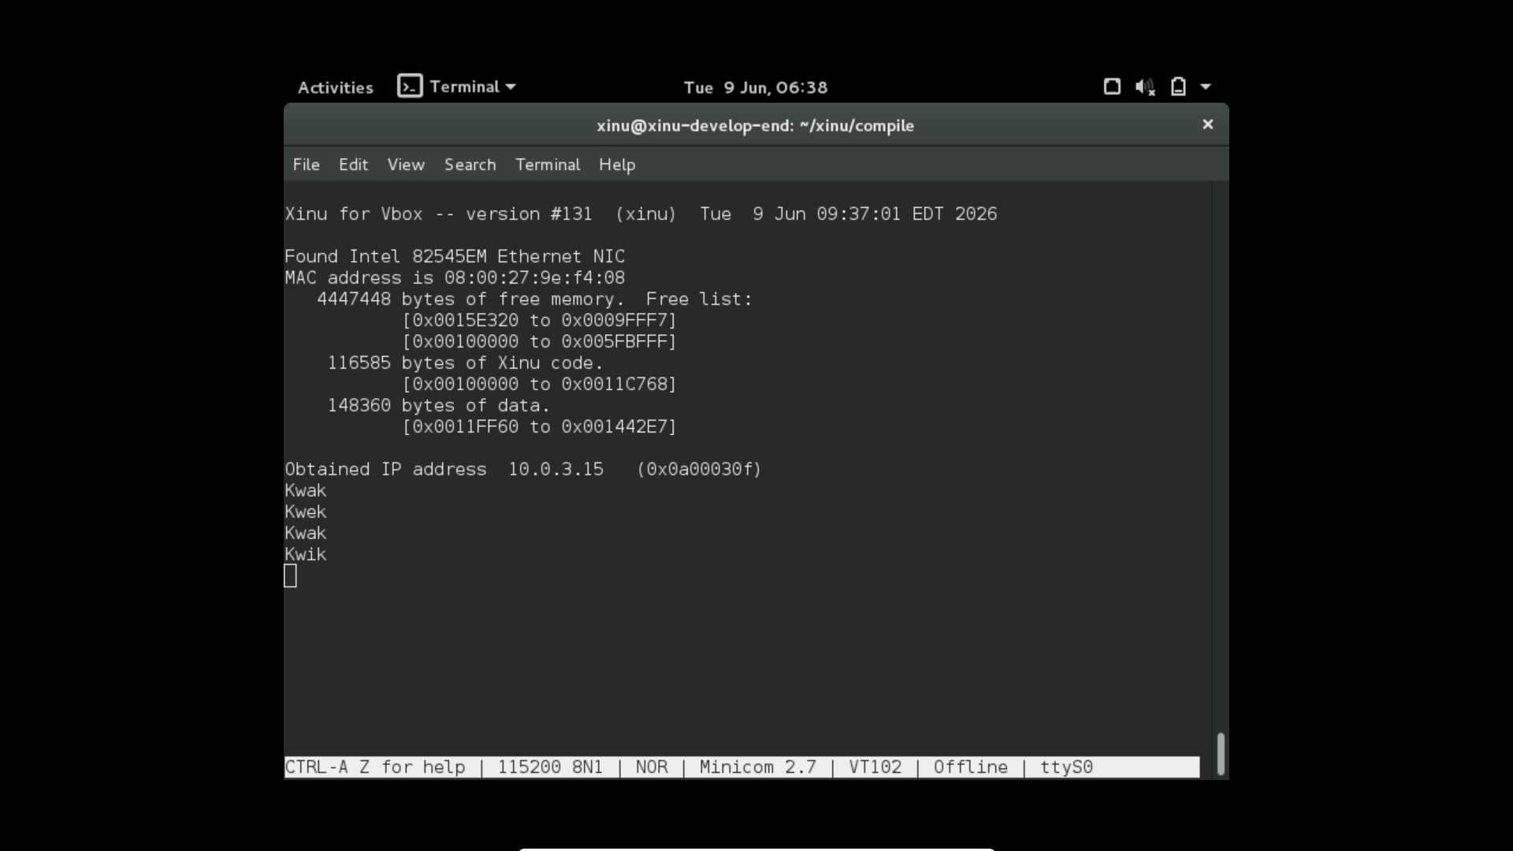
Code:
#include <xinu.h>

sid32 sem1, sem2, sem3;

process proses1(void)
{
while(TRUE)
{
wait(sem1);
kprintf("Kwak\n");
signal(sem2);
}

return OK;
}

process proses2(void)
{
while(TRUE)
{
wait(sem2);
kprintf("Kwik\n");
signal(sem3);
}

return OK;
}

process proses3(void)
{
while(TRUE)
{
wait(sem3);
kprintf("Kwek\n");
signal(sem1);
}

return OK;
}

process main(void)
{
sem1 = semcreate(1);
sem2 = semcreate(0);
sem3 = semcreate(0);

resume(create(proses1, 1024, 20, "P1", 0));
resume(create(proses2, 1024, 20, "P2", 0));
resume(create(proses3, 1024, 20, "P3", 0));

return OK;
}
- Soal 2
[50 poin] Buatlah proses bernama produser yang memproduksi bilangan 1-1000. Buatlah proses bernama konsumer yang akan menampilkan nilai yang diproduksi oleh produser. Gunakan semaphore! Produser memproduksi nilai 1 Konsumer menampilkan nilai 1 Produser memproduksi nilai 2 Konsumer menampilkan nilai 2 …. Produser memproduksi nilai 1000 Konsumer menampilkan nilai 1000
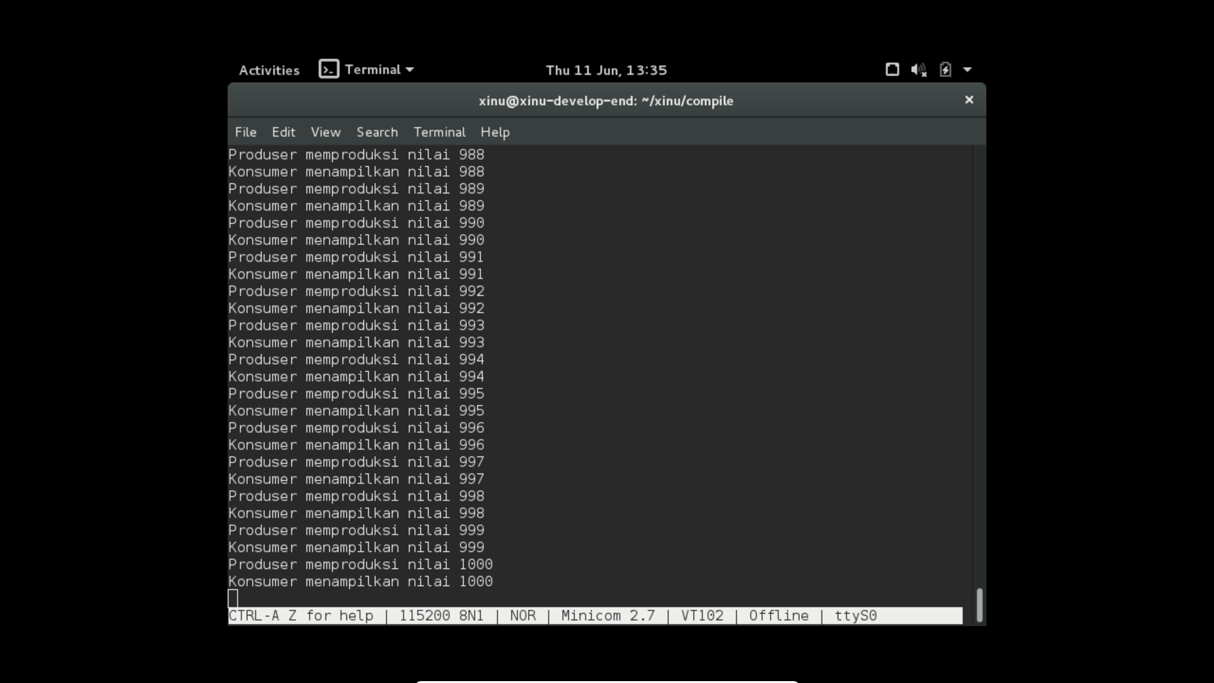
Code main.c:
#include <xinu.h>

sid32 kosong, penuh;
int data;

process producer(void)
{
int i;

for(i = 1; i <= 1000; i++)
{
wait(kosong);

data = i;

kprintf("Produser memproduksi nilai %d\n", data);

signal(penuh);
}

return OK;
}

process consumer(void)
{
int nilai;

while(TRUE)
{
wait(penuh);

nilai = data;

kprintf("Konsumer menampilkan nilai %d\n", nilai);

signal(kosong);

if(nilai == 1000)
{
break;
}
}

return OK;
}

process main(void)
{
kosong = semcreate(1);
penuh = semcreate(0);

resume(create(producer, 1024, 20, "producer", 0));
resume(create(consumer, 1024, 20, "consumer", 0));

return OK;
}

